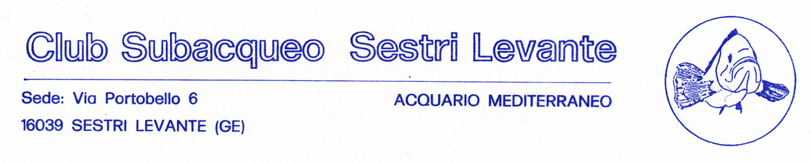
sito internet: www.subsestrilevante.it e-mail: info@subsestrilevante.it

Il giorno 09 gennaio 2016 presso la sede del Club in Via Portobello 6 alle ore 21,30 II convocazione presenti 14 + 3(deleghe), presso la sede del Club in Via Portobello 6, si è svolta l’Assemblea ordinaria annuale dei Soci.
L’assembela all’ unanimità nomina Segretario Matteo Lanata Presidente Aurelio Perazzo la dichiara valida dando inizio alla discussione:

Il Presidente illustra la sintesi dell’ attività svolta (allegata)

Il Tesoriere presenta il rendiconto attività 2015 e il preventivo di spese 2016 (allegati) che l’assemblea approva

Il Presidente espone il programma di massima per il 2016:
  - Allenamenti in piscina gennaio – aprile 2016 – corsi apnea - pescainapnea ( Smeraldi Marcenaro)
  - 20/03/16 V trofeo CSSL IV Trofeo Calisto Santi pescainapnea a squadre ( Luca Santi)
  - 24/04/16 apnea dinamica in piscina (Smeraldi)
  - 29/05/16 XV Trofeo Danilo Lanata selettiva C.I. safarifotosub (Marcenaro)
  - Campionato sociale pescainapnea maggio – settembre ( Smeraldi Luca Santi)
  - Campionato sociale safarifotosub maggio - settembre (Marcenaro)
  - 26/06/16 apnea dinamica in mare (Smeraldi)
  - 10/07/16 44° Giornata dei Fondali Puliti (Perazzo)
  - Partecipazione a gare pescainapnea (Smeraldi Luca Santi)
  - Partecipazione a gare safarifotosub (Marcenaro)
  - Partecipazione gare apnea (Smeraldi)
che l’Assemblea approva

Varie ed eventuali:
- L’assemblea da indirizzo al neo Consiglio di mantenere invariate le quote associative e le contribuzioni per l’utilizzo delle risorse del club da parte dei soci
- Si stabilisce di organizzarla Cena sociale nel mese di febbraio indicativamente c/o la trattoria da carla S. Bernardo in data da stabilire.

La Commissione elettorale procede allo spoglio delle schede elettorali (allegata documentazione) da cui si ricavano i soci eletti cariche sociali per il quadriennio 2016 - 20
Nicola Smeraldi 22 voti consigliere
Luca Santi 21 voti consigliere
Alessandro Marcenaro 20 voti consigliere
Simone Marrassini 19 voti consigliere
Giuseppe Pagliuso 17 voti consigliere
Aurelio Perazzo 16 voti consigliere
Milanta Gian Carlo 16 voti proboviro
Matteo Lanata 12 voti proboviro
Nicola Caffero 11 voti proboviro
Santi Luigi 7 voti comm. elettorale
Brizi Carlo 6 voti comm. elettorale
Gianni Coletta 5 voti comm. elettorale

Alle ore 23.30 terminate le operazioni di spoglio e non essendoci altro da discutere il presidente dichiara conclusa l’assemblea

